IMC: Indice di Massa Corporea

L'indice di massa corporea (abbreviato IMC o BMI ) è un dato biometrico, espresso come rapporto tra peso e altezza al quadrato di un individuo ed è utilizzato come un indicatore dello stato di peso forma.
In altre parole l'indice di massa corporea è, dove il peso è espresso in chilogrammi e l'altezza in metri. L'indice di massa corporea dimensionalmente è quindi una densità di superficie ed è misurata in kg./m²: la superficie del corpo è assimilata ad un quadrato di lato pari all'altezza.

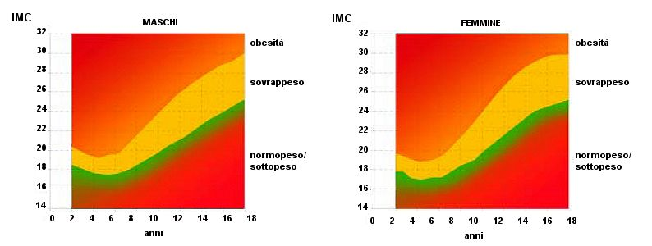
L'indice di massa corporea consigliato dipende da età e sesso, nonché da fattori genetici, alimentazione, condizioni di vita, condizioni sanitarie e altre. L'Organizzazione Mondiale della Sanità e la medicina nutrizionale usano delle tabelle come la seguente per definire termini come "magrezza"fino a "obesità". Si ritiene che questa indicazione sia un importante indicatore per la mortalità (fattore rischio). 